**Логическая модель**

Сущности и атрибуты:

**Клиенты:**

- client_id (ИД клиента, PK)

- имя

- фамилия

- адрес

- номер_телефона

- дата (дата регистрации в системе)

- email

**Депозиты_клиентов:**

- deposit_id (ИД депозита, PK)

- сумма

- дата_открытия

- дата_закрытия

- процентная_ставка

- client_id (FK к таблице Клиенты)

**Компании:**

- company_id (ИД компании, PK)

- название

- номер_телефона

- адрес

- дата (дата регистрации в системе)

- email

- инн

**Депозиты_компаний:**

- deposit_id (ИД депозита, PK)

- сумма

- дата_открытия

- дата_закрытия

- процентная_ставка

- company_id (FK к таблице Компании)

**Банк:**

- bank_id (ИД банка, PK)

- название

- адрес

- лицензия

**Капитал_банка:**

- capital_id (ИД капитала, PK)

- резервный_фонд

- акционерный_капитал

- накопленная_нераспределенная_доходность

- дата

- bank_id (FK к таблице Банк)

**Обобщенные_активы:**

- asset_id (ИД актива, PK)

- ценные_бумаги

- недвижимость

- отчетные_данные

- кредитные_средства

- станки

- долги

- оборудование

- дата

- bank_id (FK к таблице Банк)

**Контрольные_пассивы:**

- liability_id (ИД пассива, PK)

- задолженности_по_финансовым_инструментам

- обязательства_по_ценным_бумагам

- отчетные_данные

- счета_к_оплате

- средства_на_счетах

- дата

- bank_id (FK к таблице Банк)

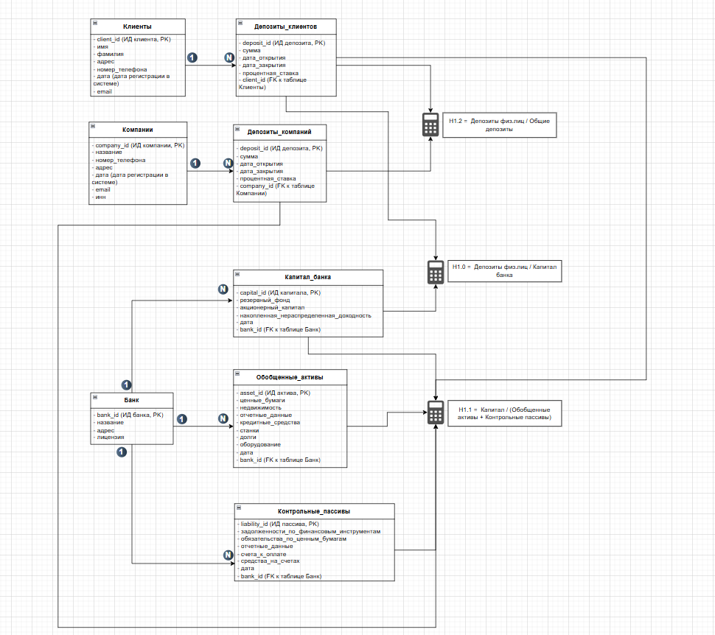

**Физическая модель**

CREATE TABLE dds.clients (

client_id INT PRIMARY KEY,

first_name VARCHAR(50),

last_name VARCHAR(50),

address VARCHAR(100),

phone_number VARCHAR(20),

registration_date DATE,

email VARCHAR(50)

);

CREATE TABLE dds.deposits_clients (

deposit_id INT PRIMARY KEY,

amount DECIMAL(15, 2),

opening_date DATE,

closing_date DATE,

interest_rate DECIMAL(5, 2),

client_id INT,

FOREIGN KEY (client_id) REFERENCES dds.clients(client_id)

);

CREATE TABLE dds.companies (

company_id INT PRIMARY KEY,

name VARCHAR(50),

phone_number VARCHAR(20),

address VARCHAR(100),

registration_date DATE,

email VARCHAR(50),

inn VARCHAR(20)

);

CREATE TABLE dds.deposits_companies (

deposit_id INT PRIMARY KEY,

amount DECIMAL(15, 2),

opening_date DATE,

closing_date DATE,

interest_rate DECIMAL(5, 2),

company_id INT,

FOREIGN KEY (company_id) REFERENCES dds.companies(company_id)

);

CREATE TABLE dds.bank (

bank_id INT PRIMARY KEY,

name VARCHAR(50),

address VARCHAR(100),

license VARCHAR(50)

);

CREATE TABLE dds.capital_bank (

capital_id INT PRIMARY KEY,

reserve_fund DECIMAL(15, 2),

share_capital DECIMAL(15, 2),

retained_earnings DECIMAL(15, 2),

date DATE,

bank_id INT,

FOREIGN KEY (bank_id) REFERENCES dds.bank(bank_id)

);

CREATE TABLE dds.general_assets (

asset_id INT PRIMARY KEY,

securities DECIMAL(15, 2),

real_estate DECIMAL(15, 2),

financial_statements DECIMAL(15, 2),

credit_facilities DECIMAL(15, 2),

machinery DECIMAL(15, 2),

debts DECIMAL(15, 2),

equipment DECIMAL(15, 2),

date DATE,

bank_id INT,

FOREIGN KEY (bank_id) REFERENCES dds.bank(bank_id)

);

CREATE TABLE dds.control_liabilities (

liability_id INT PRIMARY KEY,

financial_instruments_debts DECIMAL(15, 2),

securities_obligations DECIMAL(15, 2),

financial_statements DECIMAL(15, 2),

accounts_payable DECIMAL(15, 2),

funds_on_accounts DECIMAL(15, 2),

date DATE,

bank_id INT,

FOREIGN KEY (bank_id) REFERENCES dds.bank(bank_id)

);